**MEMBUAT PROJECT DENGAN BAHASA PHP DAN PENGETESAN REST API MENGGUNAKAN POSTMAN**

**Mata Kuliah : Pemrograman Bergerak**

**Materi Praktikum Ke : 6**



Disusun Oleh :

Nana Handre Saputra

220510014

**UNIVERSITAS MUHAMMADIYAH CIREBON**

**2024/2025**

**BAB I**

**PENDAHULUAN**

* 1. Latar Belakang

Dalam era digital, integrasi antara aplikasi menjadi kebutuhan utama, dan API (Application Programming Interface) berperan penting dalam memungkinkan komunikasi antar sistem. REST API, sebagai jenis API yang populer, menggunakan metode HTTP seperti GET, POST, PUT, dan DELETE untuk mengakses data dengan cara yang sederhana dan efisien.

Bahasa pemrograman PHP banyak digunakan untuk membangun REST API, sedangkan alat seperti Postman mempermudah pengujian, validasi, dan simulasi API. Penguasaan API dan pengujiannya mendukung pengembangan aplikasi yang modular, skalabel, dan andal.

* 1. Tujuan
  2. Memahami konpes dasar API dan metode HTTP.
  3. Membuat REST API menggunakan PHP.
  4. Melakukan pengujian API menggunakan Postman.
  5. Tinjauan Pustaka

REST API adalah antarmuka berbasis HTTP yang memungkinkan komunikasi antar aplikasi secara efisien. Keunggulan REST API meliputi kemudahan penggunaan, skalabilitas, dan interoperabilitas.

Alat seperti Postman digunakan untuk menguji dan memvalidasi respons API, memastikan fungsionalitas dan keandalannya. Dengan dokumentasi yang jelas, REST API mendukung integrasi layanan pihak ketiga, seperti pembayaran online dan pengelolaan media sosial, secara cepat dan terstandarisasi. .

**BAB II**

**ALAT DAN BAHAN**

1. Alat
2. Laptop/Komputer
3. Mouse
4. Bahan
5. Android Studio (Emulator)
6. Java (jdk)
7. Flutter & Dart
8. Vscode
9. CodeIgniter4

**BAB III**

**PROSEDUR KERJA**

1. Aktifkan apache dan MySQL di XAMPP dan klik button *Admin* pada MySQL

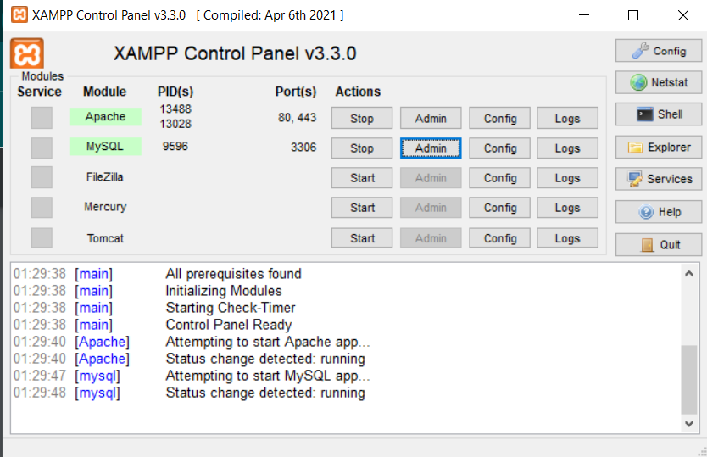

1. Buat Database baru dan berikan nama *pemrograman_bergerak* Dimana didalam database terdapat tabel database seperti :

1. member_token

1. product

1. users

1. Buka folder *ci-test* yang telah kita buat sebelumnya pada folder **C:/xampp/htdocs/ci4-api-produk** dengan menggunakan Visual Studio Code.

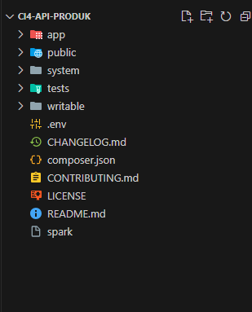

Ubah format env menjadi .env seperti gambar diatas dan lakukan kkonfigurasi pada file .env menjadi seperti ini :

1. Buat file pada folder app > Controllers seperti berikut :

* Ubah file Home.php menjadi seperti ini :

* Masukan code program dibawah ini ke file *LoginController.php*

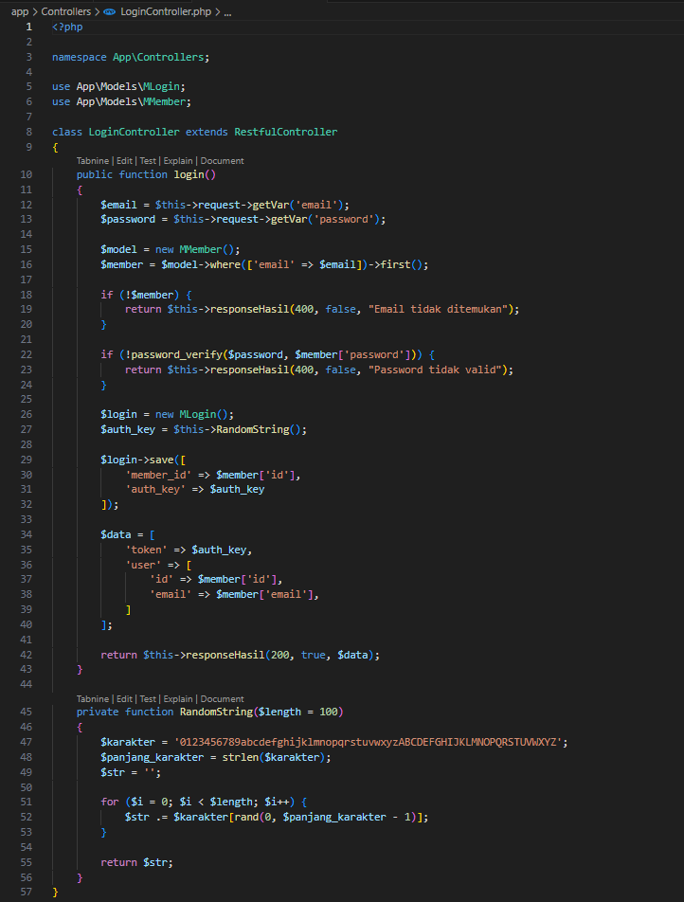

* Masukan code program dibawah ini ke file *ProdukController.php*

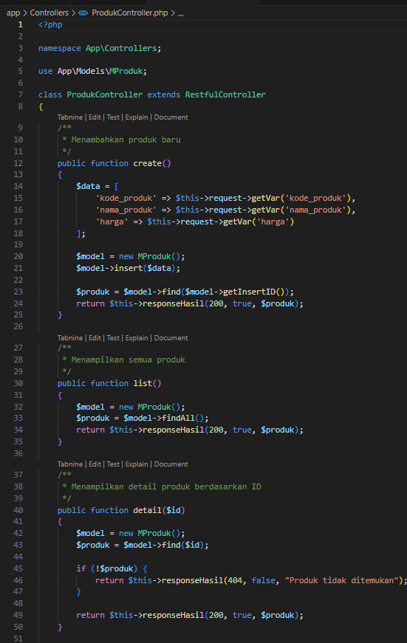

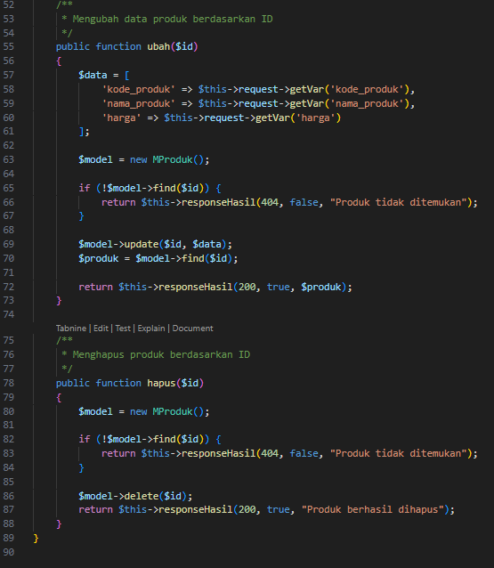

* Masukan code program dibawah ini ke file *RegistrasiController.php*

* Masukan code program dibawah ini ke file *ResfulController.php*

1. Ubah syntax pada file *Routes.php*  yang terleatak di folder *app > Config > Routes.php* menjadi berikut :

1. Buka aplikasi Postman yang sudah kita install diawal dan harus sudah log in terlebih dahulu, kemudian buat menjadi seperti berikut :

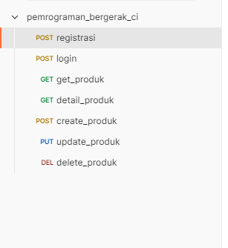

**BAB IV**

**HASIL & PEMBAHASAN**

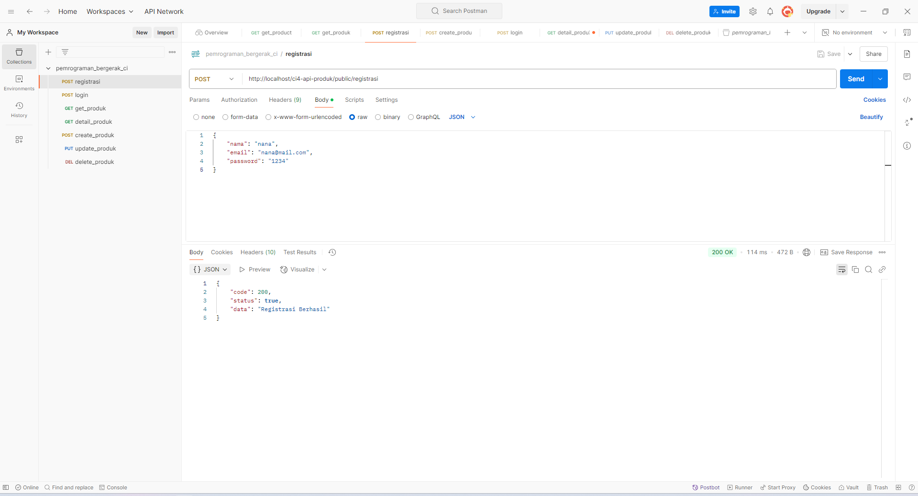

**BAB V**

**KESIMPULAN**

Pemahaman dan implementasi REST API menggunakan PHP, serta pengujian dengan Postman, merupakan langkah penting dalam pengembangan aplikasi modern. REST API mendukung komunikasi antar sistem secara efisien, sementara Postman mempermudah validasi dan simulasi API. Penguasaan kedua hal ini memungkinkan pengembang menciptakan aplikasi yang terintegrasi, skalabel, dan andal.

DAFTAR PUSTAKA

Meiller, Dieter. *Modern App Development with Dart and Flutter 2: A Comprehensive Introduction to Flutter*. Walter de Gruyter GmbH & Co KG, 2021.

Chopra, Deepti, and Roopal Khurana. *Flutter and Dart: Up and Running: Build native apps for both iOS and Android using a single codebase (English Edition)*. BPB Publications, 2023.

Rajput, Kamran Khan, et al. "Mobile Apps Development: Towards Incorporating Regional and National languages in Flutter App." *Sukkur IBA Journal of Emerging Technologies* 6.1 (2023): 44-53.